CLASE TALLER
SISTEMA NERVIOSO, ENDOCRINO Y REPRODUCTOR
TEMA V: SISTEMAS SENSORIALES ESPECIALES.
DESARROLLO DEL OJO Y OÍDO.
Sumario:
- Formación de la vesícula óptica. Evolución de la cúpula óptica. Evolución del mesénquima que rodea la cúpula.
- Formación de la vesícula ótica. Oído interno, medio y oído externo.
- Defectos del desarrollo.
Objetivos:
- Explicar el desarrollo del ojo y oído teniendo en cuenta la importancia de los mecanismos morfogenéticos básicos en el establecimiento de la morfogénesis normal.
1.- En el siguiente esquema:
a.- Identifique las estructuras señaladas.
b.-Explique el desarrollo de las estructuras 2 y 3.
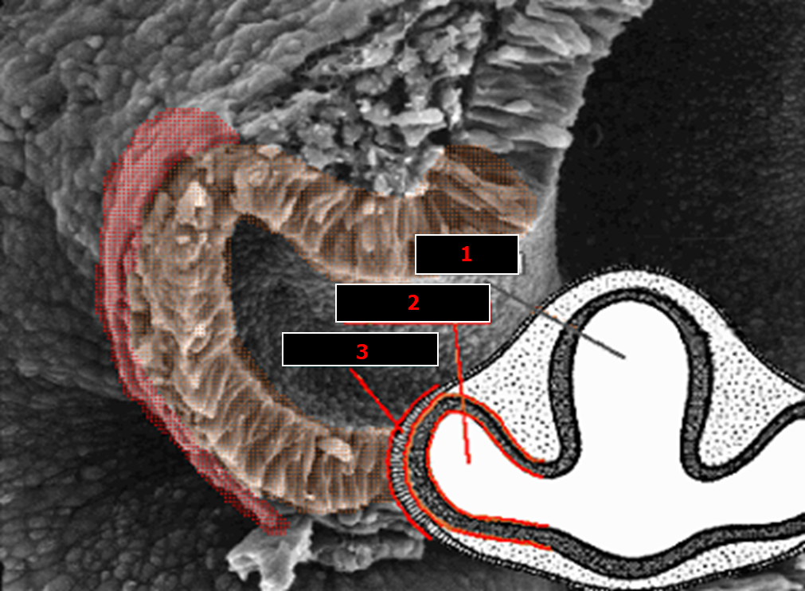

2.- En los siguientes esquemas identifique las estructuras señaladas.
a.- Explique la evolución de la estructura señalada con el número 6.
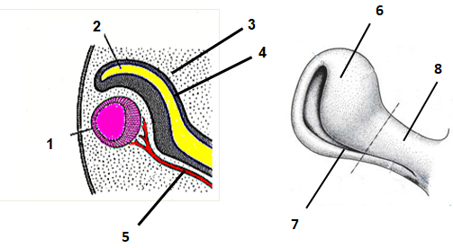
3.- Identifique las estructuras señaladas en un corte del ojo de un feto de 15 semanas.
a.- Mencione el origen embrionario de cada una de ellas.
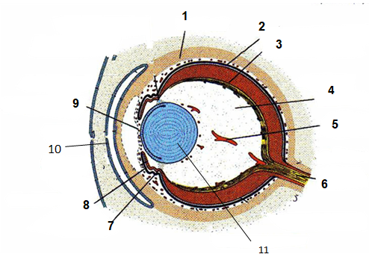
4.- El desprendimiento de la retina puede ser congénito o puede presentarse tras un golpe fuerte en el globo ocular, al respecto responda:
a.- ¿Cuál es su fundamento embriológico?
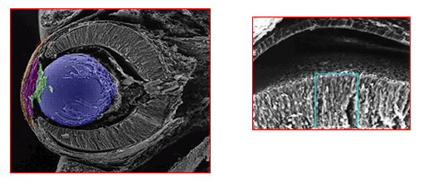
5.- A una consulta de pediatría acude un recién nacido al cual se le realiza un examen físico completo constatándose una opacidad en el ojo derecho. Se revisa la historia obstétrica y se conoce que la madre presentó rubeola durante el período embrionario de su gestación. Basándose en los conocimientos adquiridos:
a.- Mencione el posible diagnóstico.
b.- Explique el desarrollo inicial de la estructura afectada.
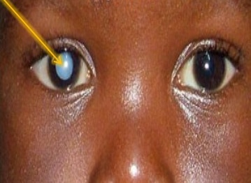
6.- La mayoría de las anomalías oculares se deben al cierre defectuoso de la fisura coroidea durante la sexta semana al respecto responda:
a.-¿Qué estructuras morfológicas pueden estar afectadas? Justifique su respuesta.
b.-¿Cómo se denomina el defecto del desarrollo representado?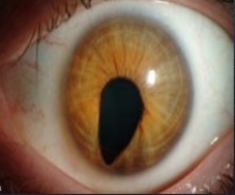
7.-En los siguientesesquemasquemuestran el desarrollo del oídointerno:
a). Identifique los señalamientos.
b). Expliquecómoevolucionanlasestructuras 2 y 3.
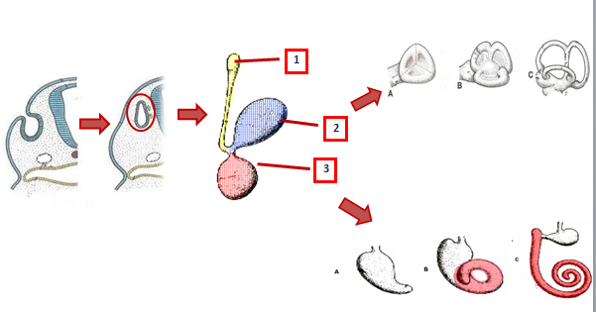
8.-Identifique los señalamientos.
a.-Explique el desarrollo del oídomedio.
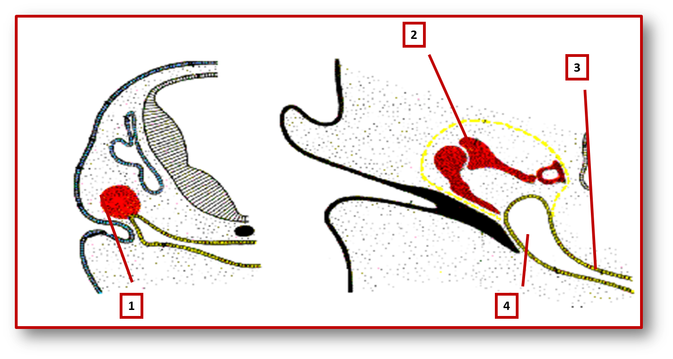
9. – Basándose en los conocimientos adquiridos:
a.-Identifique en los siguientes esquemas los defectos del desarrollo del oído externo.
b.- Explique el origen embriológico de esta porción del oído.
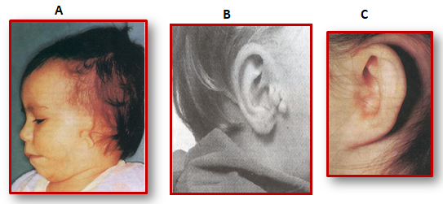
10.- A su consulta acude un recién nacido que la madre le comenta al médico estar muy preocupada porque el niño no muestra ninguna respuesta ante los ruidos por muy intensos que estos sean. Basándose en los conocimientos adquiridos responda:
a.- Mencione el diagnóstico.
b.- Mencione posibles causas y justifique su respuesta.
11.- Atendiendo al origen y desarrollo del órgano de la visión responda utilizando la siguiente clave ES (ectodermo superficial), M (mesénquima), y N (neuroectodemo).
a)____ Cuerpo vítreo.
b)____ Iris.
c)____ Esclerótica.
d)____ Retina.
e)____Cristalino.
f)____ Conjuntiva.
g)____ Coroides.
h)____ Glándula lagrimal.
12.- Atendiendo al desarrollo embriológico del oído, responde utilizando la siguiente clave ES (ectodermo superficial), M (mesénquima), y E (endodermo).
a)__Capa interna de la membrana timpánica.
b)__ Pabellón de la oreja.
c)__ Yunque y martillo.
d)__ Órgano de Corti.
e)__ Tuba auditiva
f)__ Conductos semicirculares.
g)__Laberinto óseo.
h)__Caracol.
i)__Conducto auditivo externo.
j)__Cavidad timpánica.
13- Atendiendo a la diferenciación embriológica del oído relacione las estructuras de la columna A con los derivados definitivos que correspondan en la columna B.
A  a)__Vesícula ótica.  b)__Primer arco faríngeo.  c)__ Primera hendidura faríngea.  d)__ Primera bolsa faríngea. | B  1.Cavidad timpánica.  2.Órgano de Corti.  3.Estribo.  4.Yunque y martillo.  5.Conducto auditivo externo.  6.Membrana timpánica.

Conclusiones
- En el origen y desarrollo del ojo y del oído se expresan los mecanismos básicos del desarrollo.
- El oído está formado por tres componentes con diferente origen pero que funcionan como un todo único.
- La no expresión adecuada de los mecanismos básicos del desarrollo y/o trastornos en la regulación genética posibilitan la aparición de malformaciones congénitas no solo a nivel de estos órganos sensoriales sino también en otros sistemas.

